Comunicado de Imprensa
Coimbra, 21 de outubro de 2019

Exposição decorre de 25 e 28 de outubro, no Piso 1
CoimbraShopping recebe exposição
“A Minha Esclerose Múltipla Invisível”
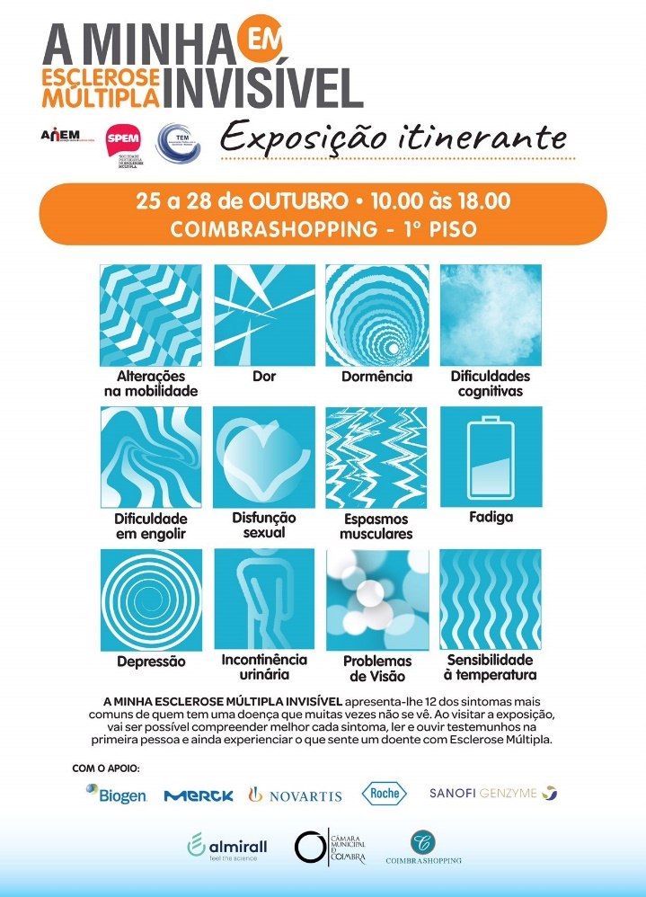

No próximo dia 25 de outubro, inaugura no CoimbraShopping uma exposição itinerante sobre a Esclerose Múltipla. “A Minha Esclerose Múltipla Invisível” é o nome da mostra que visa consciencializar os visitantes para os sintomas desta doença.

A inauguração oficial da exposição está marcada para as 15h00 e vai contar com a presença do Presidente da Sociedade Portuguesa de Esclerose Múltipla, Alexandre Guedes da Silva.

Até dia 28 de outubro, estarão patentes no Piso 1 do Centro painéis representativos dos sintomas da esclerose múltipla, muitas vezes invisíveis, imprevisíveis e desvalorizados pelos próprios doentes e sociedade em geral.

“A Minha Esclerose Múltipla Invisível” é uma exposição itinerante que vai percorrer 12 distritos de Portugal, até maio de 2020, e que tem como objetivo dar voz a todos aqueles que são afetados pela doença, promovendo a consciencialização e mobilização da sociedade para os seus sintomas.

Através da mostra, os visitantes vão poder conhecer melhor cada sintoma, ouvir testemunhos na primeira pessoa, e ainda experienciar o que sente um doente com Esclerose Múltipla.

A esclerose múltipla é uma doença que ataca o sistema nervoso central dos doentes, e cujos sintomas são muitas vezes impercetíveis. Em Portugal, são cerca de 8 mil, o número de doentes identificados com a doença, muitas vezes incompreendida e vista com desconfiança por parte da sociedade.

“A Minha Esclerose Múltipla Invisível” estará patente no CoimbraShopping no Piso 1 entre os dias 25 e 28 de outubro. A exposição terá acompanhamento diário das 10h00 às 21h00.

Sobre o CoimbraShopping
Localizado numa zona privilegiada da cidade, o CoimbraShopping tem acompanhado, desde a sua abertura em 1993, o enorme crescimento urbanístico que se tem desenvolvido na área circundante. A sua centralidade, servida por uma facilitadora rede de transportes, e a sua diversidade de oferta de serviços e lazer, faz com que seja um espaço comercial de referência na cidade de Coimbra.
Provido de um parque de estacionamento gratuito com capacidade para 1143 viaturas, o CoimbraShopping dispõe de 2 pisos, numa Área Bruta Locável (ABL) de 27.048 m2, com 59 lojas que têm vindo a ser renovadas para irem ao encontro, cada vez mais, da preferência dos seus clientes que procuram uma oferta diversificada e um atendimento personalizado. Exemplo desta renovação contínua são a abertura recente da clínica Dr. Well’s, o hipermercado Continente, a conveniência da Farmácia e de um Ginásio de grande dimensão e ainda a acolhedora zona de Restaurantes com luz natural. No final de 2018, o Centro passou a contar com um serviço completo de lavagem automóvel no parque de estacionamento.
A par da experiência de compras e de lazer que oferece aos seus clientes, o CoimbraShopping assume a responsabilidade de dar um contributo positivo para um mundo mais sustentável, trabalhando ativamente para um desempenho excecional nas áreas ambiental e social. Todas as iniciativas e novidades sobre o Centro podem ser consultadas no site www.coimbrashopping.pt e na Mobile App.

Para mais informações por favor contactar:
Lift Consulting
Helena Rocha
M: +351 917 176 862
helena.rocha@lift.com.pt

